第14章 Django URL name详解
在上一章里,url(r'^add/$', calc_views.add, name='add'), 这里的 name='add' 是用来干什么的呢？简单说，name 可以用于在 templates, models, views ……中得到对应的网址，相当于“给网址取了个名字”，只要这个名字不变，网址变了也能通过名字获取到。
比如我们计算加法的时候用的是 /add/4/5/ ，后来需求发生变化，比如改成 /4_add_5/，但在网页中，代码中很多地方都写死的 /add/4/5/，比如模板中可能是这么写的:<a href="/add/4/5/">计算 4+5</a>,如果这样写“死网址”，会使得在改了网址（正则）后，模板（template)，视图(views.py，用以用于跳转)，模型(models.py，可以用用于获取对象对应的地址）用了此网址的，都得进行相应的更改，修改的代价很大，一不小心，有的地方没改过来，就不能用了。
那么有没有更优雅的方式来解决这个问题呢？当然答案是肯定的。
我们先说一下如何用 Python 代码获取对应的网址（可以用在 views.py,models.py等各种需要转换得到网址的地方）。
- 网页模板
在views.py中添加:
from django.shortcuts import render_to_response
def index(request):
return render_to_response("index.html")，

在网页模板中也是一样，可以很方便的使用。
不带参数的：
{% url 'name' %}
带参数的：参数可以是变量名
{% url 'name' 参数 %}
比如把模板改为：
<!DOCTYPE html>
<html>
<head>
<meta charset="utf-8" />
<title>百度网</title>
</head>
<body>
<h1><a href="{% url 'add2' 4 5 %}">link</a></h1>
</body>
</html>
上面的意思是,访问一个name=add2的url地址，参数是4和5
urls.py
urlpatterns = [
url(r"^$",v.index),
url(r"^add2/(\d+)\+(\d+)$",v.add2),
url(r"^add3/(\d+)/(\d+)$", v.add2,name="add2"),
path('admin/', admin.site.urls),
]
以前对应的url地址是
url(r"^add3/(\d+)/(\d+)$", v.add2,name="add2"),
运行项目：
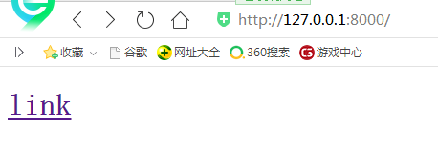
点击上面的link,
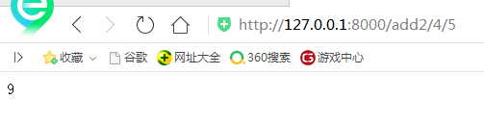
注意访问的地址是add2/4/5
如果有一天，应需求改变，对应的地址变为
url(r"^add2/(\d+)\+(\d+)$",v.add2,name=”add2”),
点击上面的link
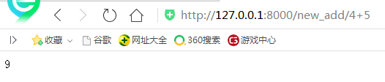
匹配的地址变了，但是name没变，会根据name自动转向到对应的新的url地址。

二、reverse
reverse接收url中的name作为第一个参数，我们在代码中就可以通过reverse()来获取对应的网址(这个网址可以用来跳转，也可以用来计算相关页面的地址),只要对应的 url 的name不改，就不用改代码中的网址。用在 views.py 或 models.py 等地方的 reverse函数，同样会根据 name 对应的url获取到新的网址。
想要改网址的时候，修改 urls.py 中的正则表达式部分（url 参数第一部分），name 不变的前提下，其它地方都不需要修改。比如下列:
在views.py中填写如下代码，
def old_add2_redirect(request,a,b):
return HttpResponseRedirect(
reverse("add2",args=(a,b))
)

其含义就是重定向到一个名字叫做add2的url,传入的参数为a,b
在urls.py修改如下：
url(r"^add2/(\d+)/(\d+)$",v.old_add2_redirect),
url(r"^add2/(\d+)\+(\d+)$", v.add2,name="add2"),

在url地址栏中输入如下地址
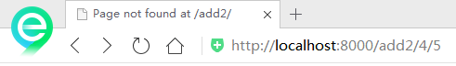
执行，会发现已经重定向到name=”add2”的url
